美容師マッチングシステム

要件定義書

－第1版－

美容師マッチングシステム要件定義書

**目次**

美容師マッチングシステム要件定義書 2

**1 全体** 4

**1-1 システム開発の背景・趣旨** 4

**1-2 システムの目的** 4

**1-3 システムの全体像・開発方針・展望など** 5

**1-3-1 全体ユースケース** 5

**1-3-2 利用シチュエーション** 5

**1-3-3 開発方針** 6

**1-3-4 将来への展望** 6

**1-4 用語の定義** 7

**1-5 参照資料等** 7

**2 システム開発の前提条件** 8

**2-1 システム開発の制約条件** 8

**2-1-1 法律上の制約条件** 8

**2-1-2 企業ポリシーによる制約条件** 8

**2-2 システムの利用者グループ** 8

**3 システム要件** 9

**3-1 機能要求** 9

**（１）** **アカウント登録機能** 9

**（２）** **アカウント管理機能** 9

**（３）** **募集掲示板投稿機能** 9

**（４）** **募集掲示板表示機能** 9

**（５）** **募集掲示板削除機能** 10

**（６）** **カットモデル検索機能** 10

**（７）** **検索項目設定保存機能** 10

**（８）** **カットモデルリスト表示機能** 10

**（９）** **チャット機能** 11

**（１０）** **マイページ表示機能** 11

**（１１）** **機能** 11

**（１２）** **機能** 11

**（１３）** **機能** 12

**（１４）** **機能** 12

**3-2 機能外要求** 13

**3-3 性能目標** 13

**3-4 セキュリティ目標** 13

**3-5 システムのライフサイクルと維持管理** 13

1. **全体**
   1. **システム開発の背景・趣旨**

*なぜシステム化するのか、何が問題となっているのか。*

美容分野におけるカットモデル募集の現状は、美容師がサイトで募集を行うB to Cが主流である。そのため、顧客とのマッチングに時間がかかる問題がある。

顧客をリスト化してマッチングできるシステムを開発することで、美容師と顧客の早期マッチングを可能とする。

* 1. **システムの目的**

*システムを導入するとどうなるのか。*

*どう便利になるのか等。*

カットモデルマッチング機能をシステム化することにより、カットモデル志望者をすぐに探すことができる。

また、無料でカットを行いたい顧客は気軽に登録し、カットが可能。さらに、顧客が美容師を気に入ったら、専属美容師として個人のブランド力を上げることできる。

* 1. **システムの全体像・開発方針・展望など**

*システムの全体像をユースケース図等で記載する。*

*また、誰がどのように使えるか等のイメージがわくような説明も添える。*

*今後こういう拡張機能を追加することもできるというような展望も記載する。*

当システムの全体像、開発方針、展望を以下に記載する。

* + 1. **全体ユースケース**

当システムのユースケース図を以下に示す。

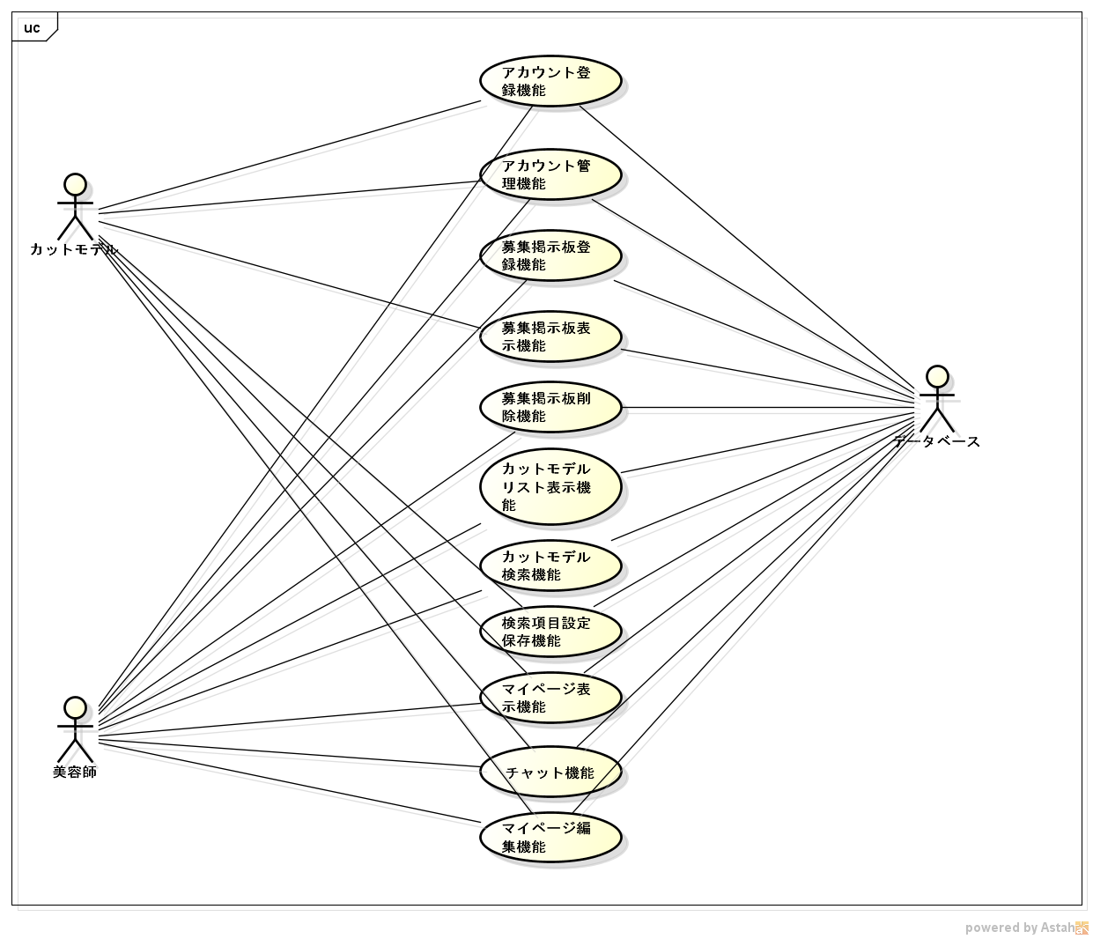

* + 1. **利用シチュエーション**

|  |  |
| --- | --- |
| **利用場面** | **利用の流れ** |
| ＸＸＸＸしたいとき | ＸＸＸＸＸＸＸＸＸＸ  　　　　　↓  ＸＸＸＸＸＸＸＸＸＸ  　　　　　↓  ＸＸＸＸＸＸＸＸＸＸ |
|  |  |

* + 1. **開発方針**

当システムでは、カットモデルと美容師のマッチングのため、マッチングサイトの機能を利用し、開発を行う。

* + 1. **将来への展望**

・

* 1. **用語の定義**

*仕様書の中で使う用語を記載し、読む人にわかりやすくする。*

*例）システム・・・今回開発を行う「イベント管理システム」を指す*

システム・・・今回開発を行う「イベント管理システム」を指す

ＸＸＸＸ機能・・・ＸＸＸＸＸＸする機能のことを指す。

* 1. **参照資料等**

*別の資料を参照する必要がある場合に、その書類名を記載。*

*DB設計書や参考文献・論文、ニュース記事等*

・ＤＢの仕様について・・・XXXXXXX.doc

・XXXXX技術について・・・参考サイト　http://XXXXXXXXXX

|  |  |  |  |  |  |  |
| --- | --- | --- | --- | --- | --- | --- |
| 利用者 | アカウント登録機能 | アカウント管理機能 | 募集掲示板投稿機能 | 募集掲示板削除機能 | 募集掲示板表示機能 | 募集掲示板検索機能 |
| カットモデル | ○ | ○ |  |  | ○ | ◯ |
| 美容師 | ◯ | ○ | ◯ | ○ |  |  |

|  |  |  |  |  |  |  |
| --- | --- | --- | --- | --- | --- | --- |
| 利用者 | カットモデル検索機能 | カットモデルリスト表示  機能 | 検索項目設定保存機能 | チャット機能 | マイページ表示機能 | マイページ編集機能 |
| カットモデル |  |  | ◯ | ◯ | ◯ | ◯ |
| 美容師 | ◯ | ◯ | ◯ | ◯ | ◯ | ◯ |

1. **システム開発の前提条件**
   1. **システム開発の制約条件**

*システムを開発する際に、これが原因でここはできませんということや、こういう使い方は禁止する等の制約事項を記載。*

・当システムでは、XXXXXという仕組みを取っているおり、そのためXXXXXXという使い方および機能は実装できない。

・当システムでは、XXXXXXという方針があるため、XXXXXXは利用できない。

* + 1. **法律上の制約条件**

*法律上、こんな使い方はできない（著作権の問題や刑法上）等の制約事項*

・XXXXXX法の観点から、XXXXXXXは行えない。

・XXXXXX法に基づき、XXXXXXは禁止する。

* + 1. **企業ポリシーによる制約条件**

*企業（利用者）の決まりに基づく、これはできないという事項。*

*今回は学校内なので、学校としてあるまじき利用方法は禁止するという内容。*

・運営企業（学校）のXXXXという取り決めに基づき、XXXXは禁止する

* 1. **システムの利用者グループ**

カットモデル、美容師

1. **システム要件**
   1. **機能要求**
2. **アカウント登録機能**

|  |  |
| --- | --- |
| 機能要求ID | AccountRegistration |
| 機能名 | アカウント登録機能 |
| 概要 | アカウントの登録 |
| 入力 | ID、パスワード |
| 出力 | ログイン結果 |
| 処理 | ユーザーが入力したメールアドレスおよびパスワードを受け取り、DB上に登録する。ユーザーIDは動的につけるよ。 |
| 利用者グループ | 全ユーザー |

1. **アカウント管理機能**

|  |  |
| --- | --- |
| 機能要求ID | AccountManagement |
| 機能名 | アカウント管理機能 |
| 概要 | アカウントの管理 |
| 入力 | ID、パスワード |
| 出力 | ログイン結果、管理結果 |
| 処理 | DB上に登録されたアカウント情報を管理する。 |
| 利用者グループ | 全ユーザー |

1. **募集掲示板投稿機能**

|  |  |
| --- | --- |
| 機能要求ID | BoardUpload |
| 機能名 | 募集掲示板投稿機能 |
| 概要 | 募集掲示板に投稿する機能 |
| 入力 | 募集内容 |
| 出力 | 成功／失敗 |
| 処理 | ユーザーが入力した内容をDBに登録する。 |
| 利用者グループ | 美容師 |

1. **募集掲示板表示機能**

|  |  |
| --- | --- |
| 機能要求ID | BoardDisplay |
| 機能名 | 募集掲示板表示機能 |
| 概要 | 掲示板の内容を表示する機能 |
| 入力 | 検索項目 |
| 出力 | 成功／失敗 |
| 処理 | 美容師が投稿した掲示板DBから取得してカットモデルに向けて表示する。 |
| 利用者グループ | カットモデル |

1. **募集掲示板削除機能**

|  |  |
| --- | --- |
| 機能要求ID | BoardDelete |
| 機能名 | 募集掲示板削除機能 |
| 概要 | 掲示板を削除する機能 |
| 入力 | 掲示板のID |
| 出力 | 成功／失敗 |
| 処理 | 美容師が投稿した掲示板をDBから削除する。 |
| 関連要求ID |  |
| 上位要求ID | 特になし |
| 利用者グループ | 美容師 |

1. **カットモデル検索機能**

|  |  |
| --- | --- |
| 機能要求ID | CutmodelSearch |
| 機能名 | カットモデル検索機能 |
| 概要 | カットモデルを検索できる機能 |
| 入力 | 検索条件 |
| 出力 | 検索結果 |
| 処理 | 美容師が選択した検索項目に該当するカットモデルをDBから取得して表示する。 |
| 関連要求ID |  |
| 上位要求ID | 特になし |
| 利用者グループ | 美容師 |

1. **検索項目設定保存機能**

|  |  |
| --- | --- |
| 機能要求ID | SearchEntryStorage |
| 機能名 | 検索項目設定保存機能 |
| 概要 | 検索項目を保存する機能 |
| 入力 | 検索項目 |
| 出力 | 成功／失敗 |
| 処理 | ユーザーが設定した検索項目の内容をDBに登録する。 |
| 関連要求ID | ログアウト機能 |
| 上位要求ID | 特になし |
| 利用者グループ | 全ユーザー |

1. **カットモデルリスト表示機能**

|  |  |
| --- | --- |
| 機能要求ID | CutmodelListDisplay |
| 機能名 | カットモデルリスト表示機能 |
| 概要 | カットモデルの情報をリスト表示する機能 |
| 入力 | 検索条件 |
| 出力 | 検索項目に該当するカットモデルを表示 |
| 処理 | 検索項目に該当するカットモデルをDBから取得して、リスト表示する。 |
| 関連要求ID |  |
| 上位要求ID | 特になし |
| 利用者グループ | 美容師 |
| 備考 |  |

1. **チャット機能**

|  |  |
| --- | --- |
| 機能要求ID | Chat |
| 機能名 | チャット機能 |
| 概要 | チャットを行う機能 |
| 入力 | チャット内容 |
| 出力 | 成功／失敗 |
| 処理 | 美容師・カットモデルが入力したチャット内容を相手に送信する。 |
| 関連要求ID |  |
| 上位要求ID | 特になし |
| 利用者グループ | 全ユーザー |

1. **マイページ表示機能**

|  |  |
| --- | --- |
| 機能要求ID | MypageDisplay |
| 機能名 | マイページ表示機能 |
| 概要 | マイページを表示する機能 |
| 入力 |  |
| 出力 |  |
| 処理 | ユーザーの登録情報をDBから取り出し、IDやニックネームなどを表示する。 |
| 関連要求ID |  |
| 上位要求ID |  |
| 利用者グループ | 全ユーザー |

1. **マイページ編集機能**

|  |  |
| --- | --- |
| 機能要求ID | MypageEditing |
| 機能名 | マイページ編集機能 |
| 概要 | マイページを編集する機能 |
| 入力 |  |
| 出力 | 成功／失敗 |
| 処理 | ユーザーの登録情報をDBから取り出し、ニックネーム、性別、地域、年齢を編集し、内容を上書き保存する。 |
| 関連要求ID |  |
| 上位要求ID |  |
| 利用者グループ | 全ユーザー |

1. **募集掲示板検索機能**

|  |  |
| --- | --- |
| 機能要求ID | BoardSeach |
| 機能名 | 募集掲示板検索機能 |
| 概要 | 募集掲示板を検索する機能 |
| 入力 | 検索条件 |
| 出力 | 検索結果 |
| 処理 | 検索情報をもとにDBから検索し、検索結果を表示する |
| 関連要求ID |  |
| 上位要求ID |  |
| 利用者グループ | カットモデル |

* 1. **機能外要求**
  2. **性能目標**
  3. **セキュリティ目標**
  4. **システムのライフサイクルと維持管理**

1. **インターフェース**
   1. **ユーザーインターフェース**
   2. **通信インターフェース**